Cancelar Vínculo
Sistema | SIGAA
Módulo | Stricto Sensu
Usuários | Coordenadores da Pró-Reitoria de Pós-Graduação
Perfil | PPG
Última Atualização | Fevereiro de 2020
Esta funcionalidade permite que a Pró-Reitoria de Pós-Graduação cancele o vínculo de um discente. Essa operação somente será validada se o aluno estiver ativo no curso.
Para cancelar o vínculo do discente com a Pós-Graduação, acesse o SIGAA -> Módulos -> Stricto Sensu -> Vínculo/Matrículas -> Vínculo com a Pós-Graduação -> Cancelar Vínculo.
O sistema exibirá a tela para que o usuário Informe os Critérios de Busca para o discente que deseja cancelar o vínculo.
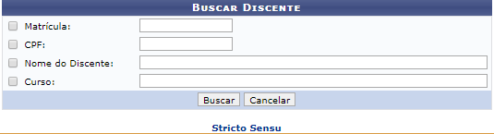
Para retornar ao menu inicial do módulo, clique em . Essa ação será válida em todas as telas que a apresenta.
Caso desista da operação, clique em Cancelar. Uma caixa de diálogo será exibida solicitando a confirmação. Essa ação é válida em todas as telas em que apareça.
O usuário pode escolher uma ou mais dos seguintes critérios:
- Matrícula: Informe o número de matrícula do aluno;
- CPF: Digite o CPF do aluno a ser buscado;
- Nome do Discente: Forneça o nome do discente;
- Curso: Informe o curso que o discente frequenta.
Exemplificaremos com Curso PÓS-GRADUAÇÃO EM FÍSICA. Após informar o(s) dado(s) desejado(s), clique em Buscar.
A seguir, os discentes serão listados:
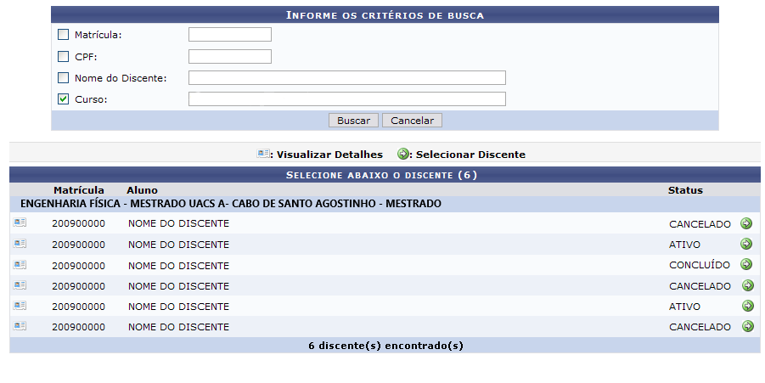Figura 2: Selecione Abaixo o Discente.
A partir desta tela é possível o usuário realizar as ações de visualizar os detalhes do discente, bem como selecioná-lo para efetuar o cancelamento do vínculo do aluno ao programa.
Para visualizar os detalhes do discente, clique em .
Dessa forma, a página ficará com a seguinte configuração:
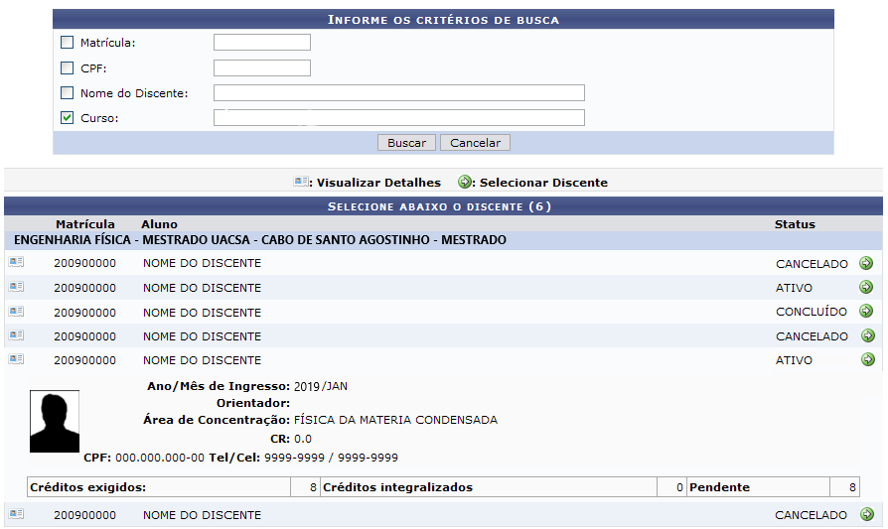
Após a visualização, clique novamente em e a tela retornará à situação original.
Clique em para selecionar o discente para o qual deseja cancelar o vínculo.
Dessa forma, os Dados do discente serão exibidos para consulta e confirmação da ação.
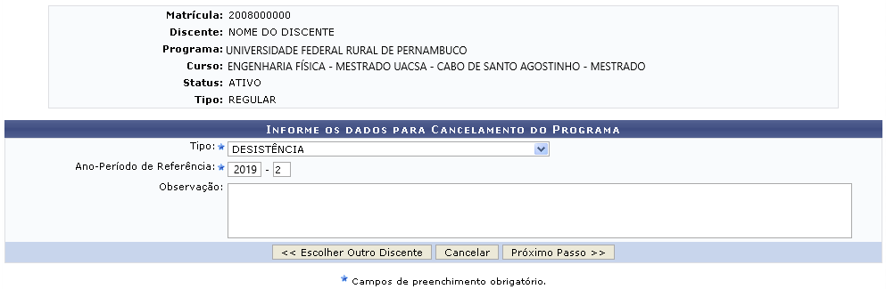Figura 4: Informe os Dados para Cancelamento do Programa.
Se desejar cancelar o programa de outro discente, clique em Escolher Outro Discente.
Para que seja cadastrado o cancelamento de programa do aluno, é necessário que se informe o Tipo de cancelamento entre as opções oferecidas pelo sistema, o Ano-Período de Referência de cancelamento e, se desejar, pode incluir uma Observação.
Para exemplificar, utilizaremos o Tipo: DESISTÊNCIA e o Ano-Período de Referência: 2010-2. A seguir, clique em Próximo Passo. A tela a seguir será exibida:
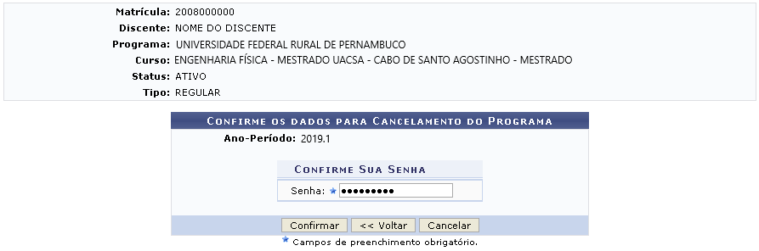Figura 5: caixa de Diálogo.
Para retornar à tela com os dados do cancelamento, clique em Voltar.
É necessário que o usuário execute a ação de confirmar a senha do SIGAA no campo Senha. Após digitar a informação solicitada, clique em Confirmar.
Não é possível afastar um discente com pendências na biblioteca. Por fim, o sistema confirmará o sucesso da operação.
Figura 6: Mensagem de Sucesso.
Bom Trabalho!

Manuais Relacionados
- Trancar Vínculo de Discente com a Pós Graduação
- Retorno Manual de Discente
- Cancelar Trancamentos Futuros
- Concluir Aluno de Pós Graduação
- Estornar Operação
<< Voltar - Manuais do SIGAA

